BAB IV
LAPORAN HASIL PENELITIAN

- Penyajian Data/Paparan Data
- Paparan Data Pra Penelitian
Sebelum melakukan penelitian, peneliti melakukan observasi terlebih dahulu. Observasi dilakukan pada hari Rabu 4 April 2012. Adapun yang diobservasi adalah sarana dan prasarana sekolah, kondisi fisik bangunan sekolah, proses pembelajaran matematika kelas VII D MTs Assyafi’iyah Gondang dan berbagai hal yang mempengaruhinya.
Setelah memperoleh surat ijin penelitian dari ketua STAIN Tulungagung, pada hari Senin 16 April 2012 peneliti ke MTs Assyafi’iyah Gondang untuk menyerahkan surat permohonan ijin mengadakan penelitian kepada kepala sekolah MTs Assyafi’iyah Gondang. Kepala sekolah MTs Assyafi’iyah Gondang Bapak Akhmad Mukhsin, S.Pd., M.Pd.I. memberikan ijin dan menyatakan tidak keberatan serta menyambut baik niat peneliti untuk melaksanakan penelitian di MTs Assyafi’iyah Gondang. Untuk selanjutnya Bapak Akhmad Mukhsin,S.Pd., M.Pd.I. menyarankan untuk menemui guru matematika kelas VII D. Sesuai saran kepala sekolah, peneliti langsung menemui guru bidang studi matematika kelas VII D. Namun, pada hari itu
47
guru bidang studi matematika tidak ada di sekolah karena sakit. Sehingga peneliti belum bisa menemui guru bidang studi matematika kelas VII D untuk konfirmasi jadwal pelaksanaan penelitian.
Pada hari Rabu 18 April 2012 peneliti berhasil menemui guru bidang studi matematika kelas VII D. Beliau adalah Ibu Azimatul Isna, S.Pd.I. dari pertemuan tersebut peneliti memperoleh informasi bahwa di MTs Assyafi’iyah Gondang belum pernah diadakan penelitian analisis kesalahan siswa pada materi himpunan. Sehingga beliau pun tidak keberatan kalau diadakan penelitian. Peneliti juga memperoleh informasi bahwa siswa kelas VII D mempunyai kemampuan yang kurang dalam menyelesaikan soal himpunan. Hal ini dapat diketahui dari dokumen nilai hasil belajar matematika siswa yang ditunjukkan oleh Ibu Azimatul Isna, S.Pd.I.
Pada saat itu beliau menanyakan kapan mulai penelitian, karena menunggu validasi soal dan satu minggu kemudian ada ujian nasional, maka peneliti mengusulkan untuk melakukan penelitian setelah ujian nasional yaitu dimulai pada hari Jumat 4 Mei 2012 dan untuk wawancara pada tanggal 9 Mei 2012 dan beliau pun menyetujui usulan dari peneliti.
- Paparan Data Pelaksanaan Penelitian
- Tahap Perencanaan
Pada tahap perencanaan kegiatan yang dilakukan peneliti adalah sebagai berikut:
- Menyiapkan soal/tes himpunan yang divalidasi oleh dosen pembimbing dan dosen lainnya.
- Menyiapkan pedoman wawancara dengan siswa yang melakukan kesalahan guna sebagai data pendukung.
- Tahap Pelaksanaan Tes
Tes tertulis dilaksanakan pada hari Jumat 4 Mei 2012 pukul 10.10-11.15 yang diikuti oleh 29 siswa dari 30 siswa kelas VII D. Satu siswa tidak mengikuti pelaksanan tes karena drop out. Materi yang dijadikan bahan tes tertulis ini adalah tentang himpunan dengan jumlah soal 5 butir. Pelaksanaan tes tertulis diamati langsung oleh peneliti dan dibantu oleh teman sejawat dari program studi pendidikan matematika yaitu Laila Ulfatuzzuhriyah.
Pada awal pelaksanaan tes, peneliti mengingatkan kepada siswa untuk mengerjakan soal dengan sungguh-sungguh dan mandiri serta meminta siswa untuk mengumpulkan buku matematika di depan. Hal ini dilakukan peneliti agar siswa tidak membuka buku saat mengerjakan tes. Dari hasil pengamatan peneliti pada awal pelaksanaan tes ini, secara umum siswa mengerjakan dengan mandiri dan sungguh-sungguh. Namun, ditengah-tengah pelaksanaan tes terdapat beberapa siswa yang berusaha untuk bekerja sama dengan siswa lain akan tetapi, peneliti sebagai pengawas tes langsung mengingatkan siswa untuk mengerjakan sendiri. Menjelang tes berakhir peneliti juga mengingatkan kepada siswa untuk meneliti kembali hasil pekerjaannya. Ahkirnya tes tertulis selesai pada waktu yang telah ditentukan yaitu pukul 11.15 dan berjalan dengan lancar.
- Tahap Analisis Jenis-Jenis Kesalahan dalam Menyelesaikan Soal Tes dan Proporsi Kesalahan Tiap Butir Soal
- Jenis-jenis Kesalahan Siswa
Setelah diadakan tes tanggal 4 Mei 2012, peneliti langsung mengorksi data yang diperoleh dari hasil tes untuk menjawab rumusan masalah peneliti yang pertama. Selajutnya dilakukan analisis terhadap data dari hasil wawancara dan observasi proses pembelajaran matematika di kelas VII D untuk menjawab rumusan masalah yang kedua. Akhirnya akan diperoleh alternatif solusi pemecahan masalah untuk menjawab rumusan masalah peneliti yang ke tiga. Untuk menjawab permasalahan tersebut hasil penelitian akan dipaparkan dan tabel berikut.

Tabel 4.1
Kategori Kesalahan Siswa dalam Menyelesaikan Soal Himpunan Kelas VII D MTs Assyafi’iyah Gondang Tulungagung

No | Nama | Nomor Soal
 |  | 1 | 2 | 3 | 4 | 5
1. | AAM | P | K | B | B | K
2. | AW | P | P | B | K | O
3. | APS | K | K | K | K | K
4. | AS | K | K | K | K | O
5. | ARD | K | B | K | O | O
6. | DS | P | P | B | K | O
7. | DP | P | B | B | K | O
8. | EM | B | B | B | B | O
9. | EYBS | B | B | B | B | O
10. | EK | K | P | B | B | K
11. | IAM | K | B | K | K | O
12. | IS | B | B | B | B | O
13. | LNA | K | B | K | K | O
14. | LNO | K | B | P | O | O
15. | MWS | P | P | B | B | K
16. | MF | P | P | B | B | K
17. | M BU | P | K | B | O | O
18. | MFZ | B | K | B | B | O
19. | MIA | B | B | O | O | O
20. | MNZ | P | K | B | B | O
21. | MRS | K | B | B | B | O
22. | NHK | K | B | K | P | K
23. | NK | P | P | B | O | O
24. | RR | K | B | B | K | K
25. | RO | B | K | P | K | K
26. | SN | K | B | K | B | K
27. | SRM | B | B | B | B | K
28. | VDS | P | P | B | B | K
29. | WNH | K | K | K | B | O

K= Kesalahan Konseptual
P= Kesalahan Prosedural
B= Jawaban Benar
O= Tidak Menjawab
Berdasarkan tabel 4.1 kesalahan siswa dalam menyelesaikan soal tes dideskripsikan dengan susunan penyajian data tiap kesalahan disajikan sebagai berikut:
- Soal dan jawaban benar
- Rincian kategori kesalahan atau persentase tiap butir soal
- Jenis-jenis kesalahan
Pehitungan persentase kesalahan pada setiap soal yang dianalisis ditentukan dengan rumus:
P= x 100%
P= Persentase kesalahan
F= Frekuensi siswa yang melakukan kesalahan
N= Jumlah seluruh siswa

Analisis Kesalahan Siswa Tiap Butir Soal
Untuk butir soal nomor 1
- Soal nomor 1
Diketahui: S = { 0, 1, 2, …, 15}
P = { 1, 2, 3, 4, 5, 6}
Q = {1, 2, 5, 10, 11}
R = {2, 4, 6, 8, 10, 12, 14}
Tunjukkan dengan diagram Venn, daerah arsiran yang menyatakan himpunan Q
Jawaban yang benar
S
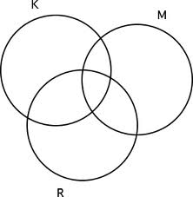
.7 P .15 .0 Q

.3 .1 .5 .11
.4 .6 .2 .10
.12 .8
.14 .9 .13
R

- Rincian kategori kesalahan atau persentase tiap soal, distribusi masing-masing dan persentase masing-masing kesalahan diberikan pada tabel berikut:
Tabel 4. 2
Distribusi Frekuensi Kesalahan Siswa dan Persentase Kesalahan Siswa pada Soal Nomor 1
NO | Kategori Kesalahan | Frekuensi | Persentase
1. | Kesalahan Konseptual | 13 | 44,8 %
2. | Kesalahan prosedural | 10 | 34,4%

- Jenis - jenis kesalahan
- Kesalahan Konseptual
Kesalahan konseptual terjadi pada siswa dengan nomor absen 3, 4, 5, 7, 10, 11, 13, 14, 21, 22, 24, 26, 29. Dikatakan mengalami kesalahan konseptual pada soal nomor 1 karena siswa salah dalam menentukan daerah Q^{c}, salah memasukkan anggota himpunan dala diagram Venn serta salah tidak menentukan daerah Q^{c}, yaitu beberapa siswa menuliskan

- Siswa nomor absen 3
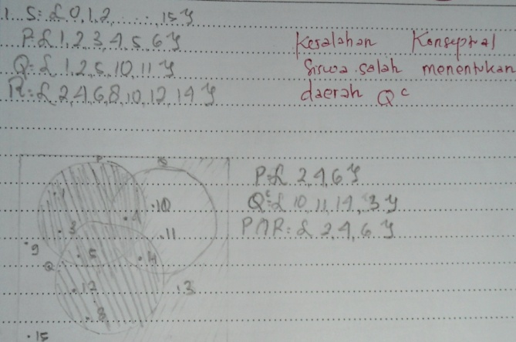
Berdasarkan jawaban siswa diatas terlihat bahwa siswa salah dalam menentukan daerah Q^{c}, siswa salah dalam memasukkan anggota himpunan dalam diagram venn dimana siswa memasukkan anggota himpunan 10, 14, 5, 1, 4 tidak sesuai pada daerahnya. Kesalahan tersebut dapat terjadi karena siswa masih belum paham dengan konsep himpunan. Hal ini diperkuat dengan petikkan hasil wawancara dibawah ini
Peneliti :”Mengapa anda salah pada soal nomor 1 ?”
Siswa :”Nomor 1 saya belum paham himpunan Bu apalagi himpunan komplemen”
\

- Siswa nomor absen 7
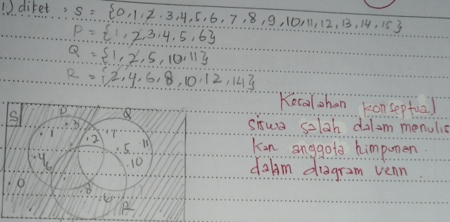
Berdasarkan jawaban siswa diatas terlihat bahwa siswa salah dalam memasukkan anggota himpunan dalam diagram venn dimana siswa memasukkan anggota himpunan 10, 6, 5, 1, 4, 2 tidak sesuai pada daerahnya. Kesalahan tersebut dapat terjadi karena siswa tidak teliti yang mana tidak memperhatikan hubungan antar himpunan. Hal ini diperkuat dengan petikkan hasil wawancara dibawah ini
Peneliti :”Mengapa anda salah pada soal nomor 1 ?”
Siswa :”Nomor 1 saya tidak teliti Bu gak memperhatikan hubungannya
Peneliti :”Benar gak teliti? atau belum bisa?”
Siswa :”Iya Bu gak teliti”
- Siswa nomor absen 21
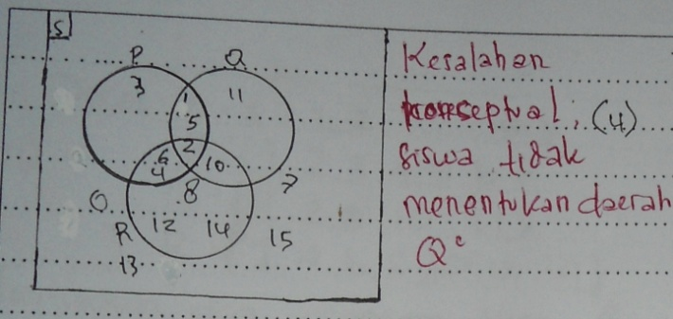
Berdasarkan jawaban siswa diatas terihat bahwa siswa salah karena tidak menentukan daerah Q^{c}. Siswa tersebut tidak menentukan daerah Q^{c} karena belum paham tentang himpunan komplemen. Hal ini diperkuat dengan petikan hasil wawancara sebagai berikut.
Peneliti :”Mengapa anda salah mengerjakan soal nomor 1?”
Siswa :”Nomor 1 lupa Bu gak teliti“
Peneliti :”Lainkali diteliti ya…?”
Siswa :”Iya Bu”
- Kesalahan Prosedural
Kesalahan prosedural terjadi pada siswa dengan nomor absen 1, 2, 6, 8, 15, 16, 17, 20, 23, 28. Dikatakan mengalami kesalahan prosedural pada soal nomor 1 karena siswa kurang dalam menuliskan anggota himpunan dalam diagran Venn, yaitu beberapa siswa menuliskan
- Siswa nomor absen 1, 8, 17, 20
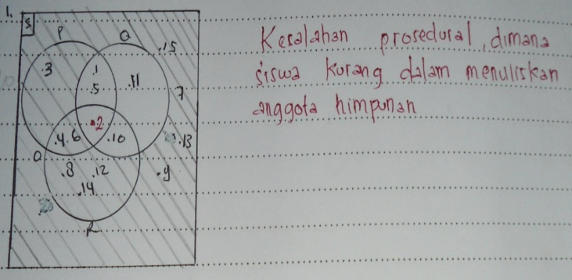
Berdasarkan jawaban siswa diatas terlihat bahwa siswa kurang dalam menuliskan anggota himpunan dalam diagram venn yaitu siswa kurang menuliskan anggota himpunan 2 pada daerah P $∩$ Q $∩$ R. Sehingga siswa tersebut mengalami kesalahan prosedural. Siswa melakukan kesalahan tersebut karena tidak teliti. Hal ini diperkuat dengan petikan hasil wawancara sebagai berikut
Peneliti :”Mengapa anda salah pada soal nomor 1?”
Siswa :”Hehe gak teliti lupa Bu”
Peneliti :”Lainkali diteliti ya…?”
Siswa :”Iya Bu”
- Siswa nomor absen 15, 16
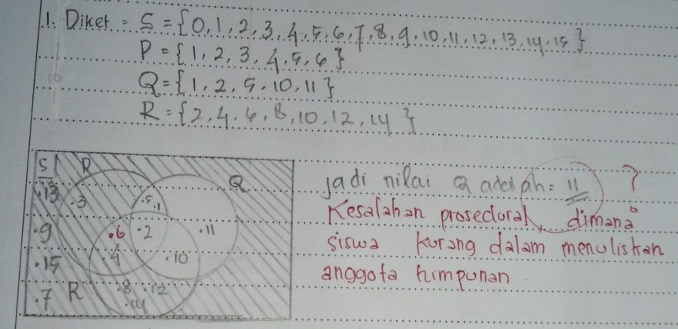
Berdasarkan jawaban siswa diatas terlihat bahwa siswa kurang dalam menuliskan anggota himpunan dalam diagram venn yaitu siswa kurang menuliskan anggota himpunan 6 pada daerah P $∩$ Q^{c} $∩$ R. Sehingga siswa tersebut mengalami kesalahan prosedural. Siswa melakukan kesalahan tersebut karena tidak teliti. Hal ini diperkuat dengan petikan hasil wawancara sebagai berikut
Peneliti :”Mengapa anda salah pada soal nomor 1?”
Siswa :”Hehe gak teliti lupa Bu”
Peneliti :”Lainkali diteliti ya…?”
Siswa :”Iya Bu”
Untuk butir soal nomor 2
- Soal nomor 2
Dalam suatu kelas yang terdiri atas 40 siswa, diketahui 24 siswa gemar bermain tenis, 23 siswa gemar sepak bola, dan 11 siswa gemar kedua- duanya. Tentukan banyaknya siswa yang hanya gemar bermain sepak bola.
Jawaban benar
Banyak siswa yang hanya gemar sepak bola adalah
n(B) – n(T ∩ B) = 23 – 11
= 12
Jadi banyak siswa yang hanya gemar sepak bola adalah 12 siswa
- Rincian kategori kesalahan atau persentase tiap soal, distribusi masing-masing dan persentase masing-masing kesalahan diberikan pada tabel berikut:

Tabel 4.3
Distribusi Frekuensi Kesalahan Siswa dan Persentase Kesalahan Siswa pada Soal Nomor 2
NO | Kategori Kesalahan | Frekuensi | Persentase
1. | Kesalahan Konseptual | 8 | 27,5%
2. | Kesalahan prosedural | 7 | 24,1%

- Jenis - jenis kesalahan
- Kesalahan konseptual
Kesalahan Konseptual terjadi pada siswa dengan nomor absen 1, 3, 4, 17, 18, 20, 25, 29. Dikatakan mengalami kesalahan konseptual pada nomor 2 karena siswa tidak mengerti rumus yang akan digunakan, yaitu beberapa siswa menuliskan
- Siswa nomor absen 1, 17, 20, 25
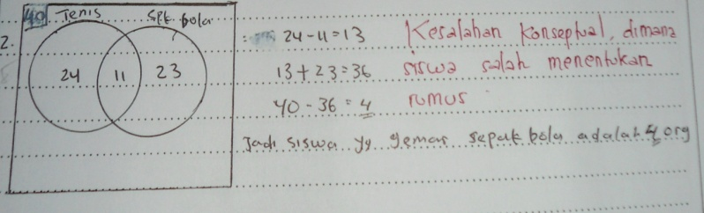
Berdasarkan jawaban siswa diatas terlihat bahwa siswa salah menggunakan rumus dalam menyelesaikan soal. Kesalahan tersebut terjadi karena siswa lupa sehingga rumus yang digunakan untuk menyelesaikan soal asal-asalan. Kesalahan tersebut termasuk jenis kesalahan konsepual yang disebabkan siswa lupa rumus yang digunakan. Hal ini diperkuat dengan petikan hasil wawancara sebagai berikut:
Peneliti :”Mengapa anda salah pada soal nomor 2?”
Siswa :” Nomor 2 lupa rumusnya Bu jadi ya ngawut”
Peneliti :”Lain kali kalau mengerjakan gak boleh ngawut lho ya?”
Siswa : “Iya Bu”
- Siswa nomor absen 3, 29
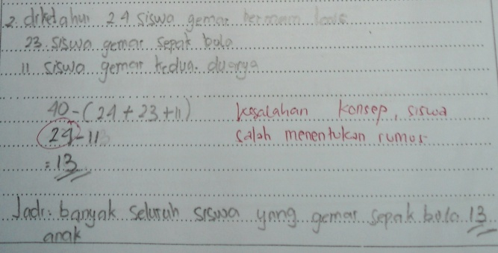
Berdasarkan jawaban siswa diatas terlihat bahwa siswa salah menggunakan rumus dalam menyelesaikan soal. Kesalahan tersebut terjadi karena siswa tidak teliti dalam membaca soal yang ditanyakan sehingga rumus yang digunakan untuk menyelesaikan soal salah. Kesalahan tersebut termasuk jenis kesalahan konsepual yang disebabkan siswa tidak teliti. Hal ini diperkuat dengan petikan hasil wawancara sebagai berikut:

Peneliti :”Mengapa anda salah pada soal nomor 2?”
Siswa :” Nomor 2 saya tidak teliti Bu, saya kira 24 itu yang gemar
sepak bola”
Peneliti :” Kalau membaca soal itu harus cermat jangan tergesa-gesa
agar tidak salah memahami soal?”
Siswa :” Iya Bu”
- Kesalahan Prosedural
Kesalahan prosedural terjadi pada siswa dengan nomor absen 2, 6, 10, 15, 16, 23, 28. Dikatakan mengalami kesalahan prosedural pada nomor 2 karena siswa salah dalam menghitung, yaitu beberapa siswa menuliskan
- Siswa nomor absen 2, 6, 10, 15, 16, 23, 28
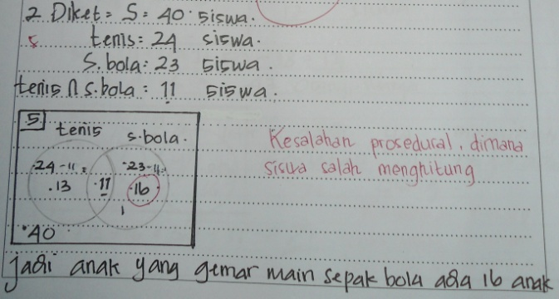
Berdasarkan jawaban siswa di atas terlihat bahwa siswa salah menghitung pengurangan 23 – 11 = 16 dimana hasil perhitungan tersebut seharusnya adalah 12. Jawaban siswa yang seperti itu termasuk jenis kesalahan prosedural. Kesalahan tersebut dapat terjadi karena siswa tidak teliti. Hal ini diperkuat dengan petikan hasil wawancara sebagai berikut:
Peneliti :” 23 – 11 hasilnya berapa?”
Siswa : “ 12 Bu”
Peneliti :” Kenapa hasil jawaban kamu16?”
Siswa : “ hehe gak teliti Bu, jadi salah dech”
Untuk butir soal nomor 3
- Soal nomor 3
Pada suatu agen Koran dan majalah terdapat 18 orang berlangganan koran dan majalah, 24 orang berlangganan majalah dan 36 orang berlangganan Koran. Tentukan banyaknya seluruh langganan agen tersebut .
Jawaban benar
Banyak seluruh langganan agen n(S) = n(K) + n(M) – n(K∩M)
= 36 + 24 – 18
= 42
Jadi banyak seluruh langganan agen adalah 42 orang
- Rincian kategori kesalahan atau persentase tiap soal, distribusi masing-masing dan persentase masing-masing kesalahan diberikan pada tabel berikut:

Tabel 4.4
Distribusi Frekuensi Kesalahan Siswa dan Persentase Kesalahan Siswa pada Soal Nomor 3
NO | Kategori Kesalahan | Frekuensi | Persentase
1. | Kesalahan Konseptual | 8 | 27,5%
2. | Kesalahan prosedural | 2 | 6,8%

- Jenis - jenis kesalahan
- Kesalahan konseptual
Kesalahan konseptual terjadi pada siswa dengan nomor absen 3, 4, 5, 11, 13, 23, 26,29. Dikatakan mengalami kesalahan konseptual pada soal nomor 3 karena siswa tidak mengerti rumus yang akan digunakan, kurang memahami konsep himpunan, yaitu beberapa siswa menuliskan
- Siswa nomor absen 3
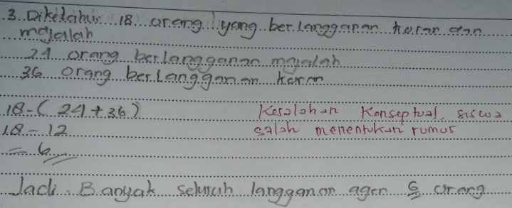
Berdasarkan jawaban siswa diatas terlihat bahwa siswa salah menggunakan rumus dalam menyelesaikan soal. Kesalahan tersebut terjadi karena siswa tidak teliti dalam membaca soal sehingga siswa juga salah dalam memahami soal yang diketahiu. Akibatnya rumus yang digunakan dalam menjawab soal juga asal- asalan. Jawaban siswa tersebut termasuk kesalahan konseptual yang disebabkan siswa tidak teliti. Hal ini diperkuat dengan petikan wawancara sebagai berikut:
Peneliti :”Mengapa anda salah pada soal nomor 3?”
Siswa :”Hehe gak teliti Bu baca soalnya”
Peneliti :”Lainkali harus teliti kalau membaca soal?”
Siswa :”Iya Bu”
- Siswa nomor absen 4
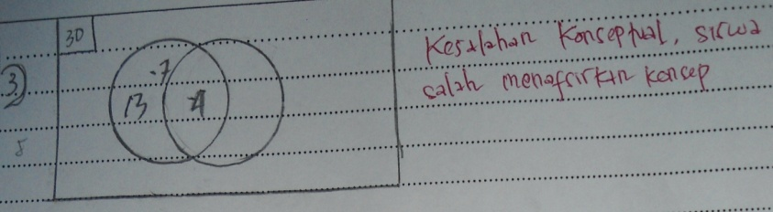
Berdasarkan jawaban siswa diatas terlihat bahwa siswa salah karena siswa tidak memahami soal yang diketahui dan juga belum memahami tentang konsep himpunan dalam diagram venn. Sehingga siswa memgerjakannnya juga asal- asalan. Jawaban siswa yang seperti itu termasuk kesalahan konseptual. Kesalahan terdebut dapat terjadi karena siswa belum memahami konsep himpunan. Hal ini diperkuat dengan petikan hasil wawancara sebagai berikut:
Peneliti:”Mengapa anda salah pada soal nomor 3?”
Siswa :” Nomor 3 tidak begitu paham Bu, soalnya sulit.”
Peneliti: “ Anda belum paham tentang himpunan ya?”
Siswa : “ Belum Bu (sambil menggelengkan kepala)”
- Siswa nomor absen 11 dan 13
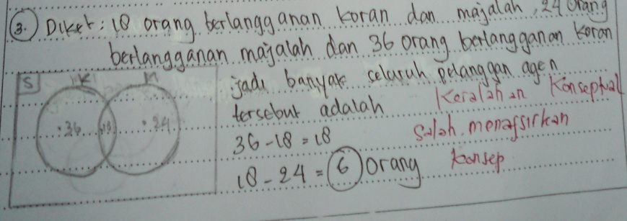
Berdasarkan jawaban siswa diatas terlihat bahwa siswa salah dalam menggunakan rumus karena belum memahami tentang konsep himpunan dalam diagram venn. Sehingga siswa memgerjakannnya dengan rumus yang tidak sesuai untuk menyelesaikan soal. Jawaban siswa yang seperti itu termasuk kesalahan konseptual. Kesalahan terdebut dapat terjadi karena siswa belum memahami konsep himpunan. Hal ini diperkuat dengan petikan hasil wawancara sebagai berikut:
Peneliti:”Mengapa anda salah pada soal nomor 3?”
Siswa :” Nomor 3 tidak begitu paham Bu, bingung rumusnya.”
Peneliti: “ Anda belum paham tentang hubungan antarhimpunan ya?”
Siswa : “ Belum begitu paham Bu”
- Kesalahan prosedural
Kesalahan prosedural terjadi pada siswa dengan nomor absen 14, 25. Dikatakan mengalami kesalahan prosedural karena siswa salah dalam menghitung, yaitu siswa menuliskan
- Siswa nomor absen 14
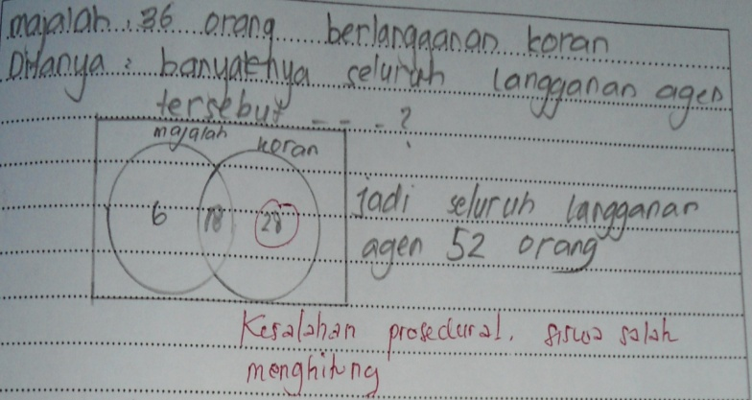
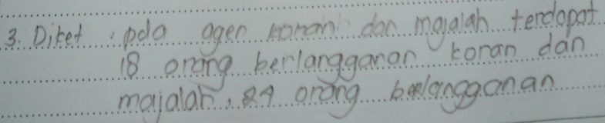

Berdasarkan jawaban siswa di atas terlihat bahwa siswa salah menghitung pengurangan 36 – 18 yaitu siswa menuliskan 28 dimana hasil perhitungan tersebut seharusnya adalah 22. Jawaban siswa yang seperti itu termasuk jenis kesalahan prosedural. Kesalahan tersebut dapat terjadi karena siswa tidak teliti. Hal ini diperkuat dengan petikan hasil wawancara sebagai berikut:
Peneliti :” 36 – 18 hasilnya berapa?”
Siswa : “ 22 Bu”
Peneliti :” Kenapa hasil jawaban kamu22?”
Siswa : “ Oh iya 22 Bu gak teliti saya, jadi salah dech”
- Siswa nomor absen 25
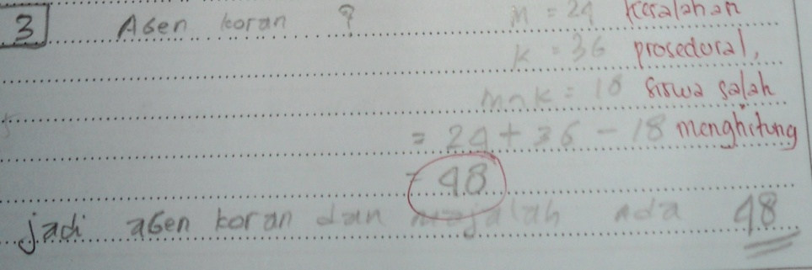
Berdasarkan jawaban siswa di atas terlihat bahwa siswa salah menghitung pengurangan 24 + 36 - 18 yaitu siswa menuliskan 48 dimana hasil perhitungan tersebut seharusnya adalah 42. Jawaban siswa yang seperti itu termasuk jenis kesalahan prosedural. Kesalahan tersebut dapat terjadi karena siswa tidak teliti. Hal ini diperkuat dengan petikan hasil wawancara sebagai berikut:
Peneliti :” 24 + 36 - 18 hasilnya berapa?”
Siswa : “ 42 Bu”
Peneliti :” Kenapa hasil jawaban kamu 48?”
Siswa : “Gak saya teliti Bu kemarin ”
Peneliti :” Lain kali kalau selesai mengerjakan diteliti dulu”

Untuk butir soal nomor 4
- Soal nomor 4
Dari 50 siswa di suatu kelas, diketahui 25 siswa gemar matematika, 20 siswa gemar fisika, dan 7 siswa gemar kedua-duanya. Tentukan banyaknya siswa yang tidak gemar matematika dan fisika.
Jawaban benar
n(S) = n(M) + n(F) – n(M ∩ F) + n(M F)^{c}
50 = 25 + 20 – 7 + n(M F)^{c}
50 = 38 + n(M F)^{c}
n(M F)^{c}= 50 – 38 = 12
Jadi banyak siswa yang tidak gemar matematika dan fisika ada 12 siswa
- Rincian kategori kesalahan atau persentase tiap soal, distribusi masing-masing dan persentase masing-masing kesalahan diberikan pada tabel berikut:

Tabel 4.5
Distribusi Frekuensi Kesalahan Siswa dan Persentase Kesalahan Siswa pada Soal Nomor 4
NO | Kategori Kesalahan | Frekuensi | Persentase
1. | Kesalahan Konseptual | 9 | 31%
2. | Kesalahan prosedural | 1 | 3,4%

- Jenis - jenis kesalahan
- Kesalahan konseptual
Kesalahan konseptual terjadi pada siswa dengan nomor absen 2, 3, 4, 6, 7, 11, 13, 24, 25. Dikatakan mengalami kesalahan konseptual pada soal nomor 4 karena siswa tidak mengerti rumus yang akan digunakan, tidak memahami konsep himpunan yaitu beberapa siswa menuliskan
- Siswa nomor absen 13 dan 25

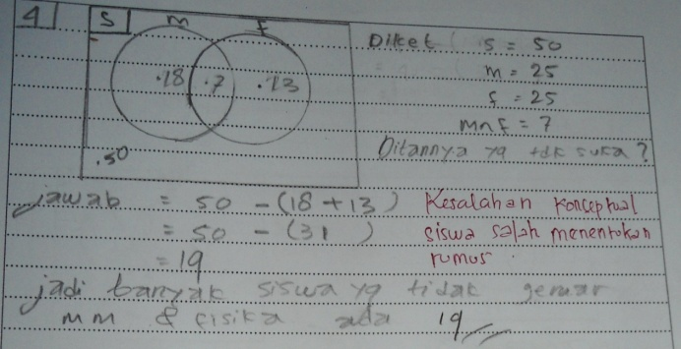
Berdasarkan jawaban siswa diatas terlihat bahwa siswa salah dalam menggunakan rumus karena belum memahami tentang konsep himpunan dalam diagram venn. Sehingga siswa memgerjakannnya dengan rumus yang tidak sesuai untuk menyelesaikan soal. Selain itu siswa juga tidak cermat membaca soal yang akibatnya salah dalam memahami soal yang diketahui yaitu pada soal asli diketahui siswa yang gemar matematika ada 20 tetapi siswa tersebut menuliskan 25. Jawaban siswa yang seperti itu termasuk kesalahan konseptual. Kesalahan terdebut dapat terjadi karena siswa belum memahami konsep himpunan dan tidak teliti. Hal ini diperkuat dengan petikan hasil wawancara sebagai berikut:
Peneliti:”Mengapa anda salah pada soal nomor 4?”
Siswa :” Nomor 4 tidak paham Bu, bingung rumusnya.”
Peneliti: “ Anda belum paham tentang hubungan antarhimpunan ya?”
Siswa : “ Belum Bu”
Peneliti : “ Coba dibaca soalnya nomor 4 sekarang! , yang gemar
matematika berapa?
Siswa : ”20 Bu”
Peneliti :” Kenapa kamu menuliskan 25”
Siswa : “ Iya Bu, tidak teliti”
- Siswa nomor absen 3
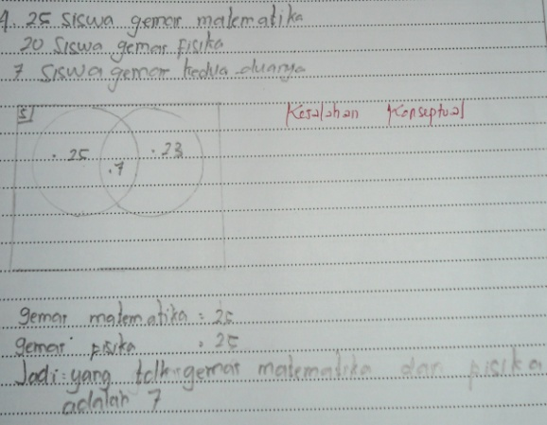
Berdasarkan jawaban siswa diatas terlihat bahwa siswa salah dalam menggunakan rumus karena belum memahami tentang konsep himpunan dalam diagram venn. Sehingga siswa mengerjakannnya dengan rumus yang tidak sesuai untuk menyelesaikan soal dan hasil kerjaannyapun juga asal-asalan yaitu jawaban akhir siswa menuliskan bahwa siswa yang tidak gemar matematika ada 7 siswa padahal berdasarkan soal 7 itu siswa yang gemar keduanya. Kesalahan tersebut termasuk kesalahan kesalahan konseptual yang disebabkan siswa belum paham konsep himpunan. Hal ini diperkuat dengan petikan hasil wawancara sebagai berikut:
Peneliti :”Mengapa anda salah pada soal nomor 4?”
Siswa :” Nomor 4 tidak paham Bu, bingung.”
Peneliti: “ Anda belum paham tentang hubungan antarhimpunan ya?”
Siswa : “ Belum paham Bu, jadi saya awut saja”
- Kesalahan prosedural
Kesalahan prosedural terjadi pada siswa nomor absen 22. Dikatakan mengalami kesalahan prosedural pada soal nomor 4 karena siswa salah dalam menyimpulkan hasil akhir, yaitu siswa menuliskan

- Siswa nomor absen 22
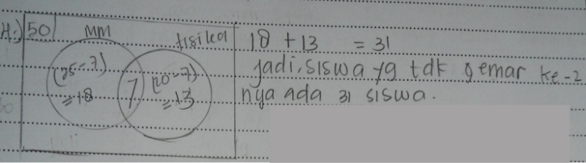
Berdasarkan jawaban siswa diatas terlihat bahwa siswa sebenarnya sudah benar dalam langkah-langkah mengerjakan soal namun karena salah dalam menyimpulkan hasil akhir maka siswa tersebut mengalami kesalahan prosedural yaitu siswa menyimpulkan bahwa siswa yang tidak gemar keduanya ada 31 yang diperoleh dengan menjumlahkan siswa yang gemat matematika dan gemar fisika padahal jawaban sebenarnya adalah 50 – (18 + 7 + 13) = 12. Siswa mengalami karena tidak teliti. Hal ini diperkuat dengan petikan hasil wawancara sebagai berikut:
Peneliti :”Mengapa anda salah pada soal nomor 4?”
Siswa :” Gak teliti Bu, saya kira yang hanya gemar matematika dan
hanya gemar fisika .”
Peneliti: “ Anda sebenarnya paham gak dengan maksud soalnya?”

Siswa : “paham Bu”
Peneliti : “ Kalau diminta buat mengerjakan soal lagi yang seperti bisa
gak?”
Siswa :” Bisa Bu”
Untuk butir soal nomor 5
- Soal nomor 5
Suatu kompleks perumahan mempunyai 43 orang warga, 35 orang diantaranya aktif mengikuti kegiatan olahraga, sedangkan sisanya tidak mengikuti kegiatan apapun. Kegiatan bola voli diikuti 15 orang, tenis diikuti 19 orang, dan catur sebanyak 25 orang. Warga yang mengikuti bola voli dan catur sebanyak 12 orang, bola voli dan tenis 7 orang, sedangkan tenis dan catur 9 orang. Tentukan banyaknya warga yang mengikuti ketiga kegiatan olahraga tersebut.

Jawaban benar
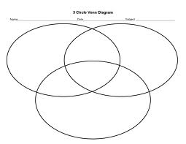
43
V C
(VC^{c}T^{c}) (VCT^{c}) (V^{c}CT^{c})

(VCT)
(VTC^{c}) (V^{c}CT)

.8 (V^{c}C^{c}T)

T
Diketahui: n(V) = 15 n(T) = 19 n(C) = 25 n(VC) = 12 n(VT) = 7 n(TC) = 9
Dari gambar diagram Venn maka
n(VC^{c}T^{c}) = 15 – (7 – x) – (12 – x) – x = -4 + x
n(V^{c}CT^{c}) = 25 – (12 – x ) – (9 – x) – x = 4 + x
n(V^{c}C^{c}T) = 19 – (7 – x) – (9 – x) – x = 3 + x
n(VCT) = n(VC^{c}T^{c}) + n(V^{c}CT^{c}) + n(V^{c}C^{c}T) +
n(VCT^{c}) + n(VTC^{c}) + n(V^{c}CT) + n(VCT)
35 = (-4 + x) + (4 + x) + (3 + x) + (12 – x) + (7 – x) + (9 – x) + x
35 = 31 + x
x = 4
Jadi banyak warga yang mengikuti ketiga kegiatan olahraga tersebut ada 4 orang
- Rincian kategori kesalahan atau persentase tiap soal, distribusi masing-masing dan persentase masing-masing kesalahan diberikan pada tabel berikut:

Tabel 4.6
Distribusi Frekuensi Kesalahan Siswa dan Persentase Kesalahan Siswa pada Soal Nomor 5
NO | Kategori Kesalahan | Frekuensi | Persentase
1. | Kesalahan Konseptual | 11 | 37,9%
2. | Kesalahan prosedural | - | -

- Jenis - jenis kesalahan
- Kesalahan konseptual
Kesalahan konseptual terjadi pada siswa dengan nomor absen 1, 3, 10, 15, 16, 22, 24, 25, 26, 27, 28. Dikatakan mengalami kesalahan konseptual pada soal nomor 5 karena siswa tidak memahami konsep himpunan, tidak mengerti rumus yang akan digunakan, yaitu siswa menuliskan
- Siswa nomor absen 1
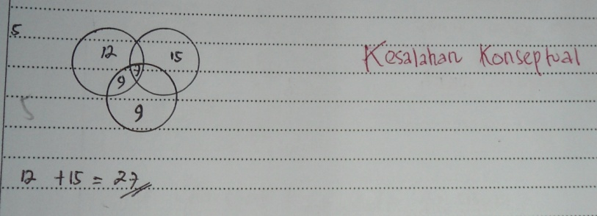
Berdasarkan jawaban siswa diatas terlihat bahwa siswa salah dalam menggunakan rumus karena belum memahami tentang konsep himpunan dalam diagram venn dan juga salah dalam mengambarkan hubungan antarhimpunan . Sehingga siswa mengerjakannnya dengan rumus yang tidak sesuai untuk menyelesaikan soal dan hasil kerjaannyapun juga asal-asalan. Jawaban siswa yang seperti itu termasuk jenis kesalahan konseptual. Kesalahan tersebut dapat terjadi karena siswa belum paham konsep himpunan. Hal ini diperkuat dengan petikan hasil wawancara sebagai berikut:
Peneliti :”Mengapa anda salah pada soal nomor 5?”
Siswa :” Nomor 5 tidak paham, sulit Bu bingung.”
Peneliti : “ Anda belum paham tentang hubungan antarhimpunan ya?”
Siswa : “ Belum paham Bu, soalnya yang diketahui banyak jadi bingung”
- Siswa nomor absen 15, 16, 28
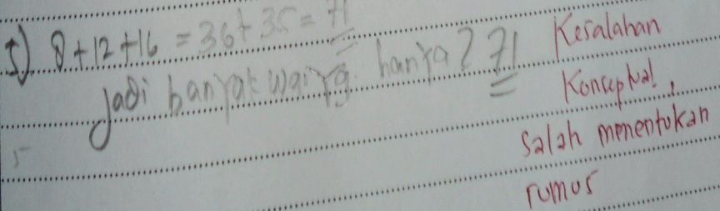
Berdasarkan jawaban siswa diatas terlihat bahwa siswa salah dalam menggunakan rumus karena belum memahami tentang konsep himpunan dalam diagram venn. Sehingga siswa mengerjakannnya dengan rumus yang tidak sesuai untuk menyelesaikan soal dan hasil kerjaannyapun juga asal-asalan. Jawaban siswa yang seperti itu termasuk jenis kesalahan konseptual. Kesalahan tersebut dapat terjadi karena siswa belum paham konsep himpunan. Hal ini diperkuat dengan petikan hasil wawancara sebagai berikut:
Peneliti :”Mengapa anda salah pada soal nomor 5?”
Siswa :” Nomor 5 tidak paham, sulit Bu bingung.”
Peneliti : “ Tidak pahamnya dimana?”
Siswa :“Sulit memahami soal dan rumus yang digunakan juga gak tahu Bu”
- Siswa nomor absen 26
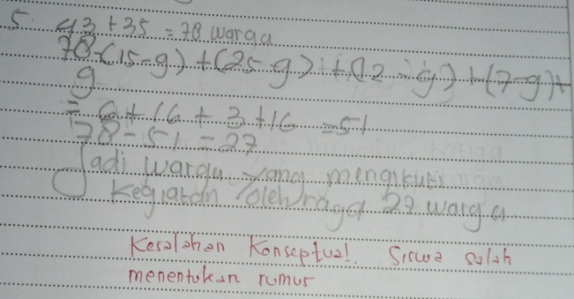
Berdasarkan jawaban siswa diatas terlihat bahwa siswa salah dalam menggunakan rumus karena belum memahami tentang konsep himpunan dalam diagram venn dan juga siswa mengalami kesulitan dalam memahami soal yang mana siswa menuliskan banyaknya warga sebanyak 78 warga padahal dalam soal disebutkan bahwa ada 43 warga. Sehingga siswa mengerjakannnya dengan rumus yang tidak sesuai untuk menyelesaikan soal dan hasil kerjaannyapun juga asal-asalan. Jawaban siswa yang seperti itu termasuk jenis kesalahan konseptual. Kesalahan tersebut dapat terjadi karena siswa belum paham konsep himpunan. Hal ini diperkuat dengan petikan hasil wawancara sebagai berikut:
Peneliti :”Mengapa anda salah pada soal nomor 5?”
Siswa :” Nomor 5 gak paham, sulit soalnya Bu bingung.”
Peneliti : “ Tidak pahamnya dimana?”
Siswa :“Sulit memahami soal dan rumus yang digunakan juga gak tahu Bu”
- Proporsi Kesalahan Siswa Tiap Butir Soal
Berdasarkan rincian kesalahan yang dilakukan siswa di atas, dapat diketahui proporsi kesalahan dari setiapsoal berdasarkan kategori kesalahan yang telah ditetapkan yaitu: kesalahan konseptual, kesalahan prosedural dan kesalahan karena tidak menjawab soal. Adapun rekapitulasi persentase hasil analisis kesalhan siswa pada setiap butir soal berdasarkan kategori kesalahan dapat terlihat pada table berikut:
Table 4.7
Rekapitulasi Persentase Kesalahan Siswa pada Tiap Butir Soal
No. Soal | Kategori kesalahan
 | Kesalahan konseptual % | Kesalahan prosedural %
1. | 44,8 % | 34,4%
2. | 27,5% | 24,1%
3. | 27,5% | 6,8%
4. | 31% | 3,4%
5. | 37,9% | -
Rata-rata | 33,74% | 14,44%

Berdasarkan tabel 4.7 dapat dilihat bahwa proporsi kesalahan seluruh siswa dalam menyelesaika soal himpunan adalah

- Kesalahan konseptual 33, 74%
- Kesalahan prosedural 14,44%
Berdasarkan data tersebut terlihat bahwa kesalahan konseptual merupakan kesalahan terbesar yang dilakukan siswa dalam menyelesaikan soal himpunan yaitu sebesar 33, 74% yang artinya kesalahan siswa kelas VII D dalam menyelesaikan soal matematika agak rendah.
3. Faktor Penyebab Siswa Melakukan Kesalahan dalam Menyelesaikan Soal Himpunan
Data penyebab kesalahan siswa diperoleh dari data wawancara peneliti dengan siswa yang melakukan kesalahan sebanyak 9 siswa secara langsung berdasarkan pedoman wawancara yang sudah disediakan. Kegiatan wawancara dilakukan dengan terbuka dan santai, sehingga tidak menutup kemungkinan peneliti menanyakan kepada siswa sesuai dengan jenis kesalahan dan kebutuhan. Berikut ini data hasil wawancara dengan siswa yang melakukan kesalahan.
Siswa nomor absen 1
Siswa nomor absen 1 salah dalam mengerjakan soal nomor 1, 2, 4, 5. Hal itu dikarenakan siswa tersebut jarang beljar di rumah, tidak meneliti terlebih dahulu setelah mengerjakan soal, tidak mengetahui rumus yang digunakan dan siswa belum memahami sepenuhnya tentang konsep himpunan. Hal itu sesuai dengan hasil wawancara antara dengan siswa yaitu:
Peneliti : “Apakah anda suka dengan pelajaran matematika materi himpunan?”
Siswa : “ Lumayan suka”
Peneliti :”Mengapa anda salah pada soal nomor 1, 2, 4, 5?”
Siswa :”Lupa, yang nomor 5 waktunya dah mepet bu”
Peneliti :”Apa anda tidak belajar?”
Siswa :”Belajar tapi tidak lama”
Peneliti :”Bagaimana cara anda belajar di rumah?”
Siswa :” Belajar sendiri tapi kadang-kadang belajarnya”
Peneliti :”Apa tidak dimarahi orang tua kalau tidak belajar?”
Siswa :”Ya dimarahi, kadang-kadang”
Peneliti : “Kemarin diteli tidak setelah mengerjakan?”
Siswa : “Tidak Bu, lupa.
Peneliti : “Lain kali kalau mengerjakan diteliti ya?”
Siswa :”Iya Bu
Siswa nomor absen 3
Siswa nomor absen 3 salah dalam mengerjakan soal nomor 1, 2, 3, 4, 5. Hal itu dikarenakan siswa tersebut jarang belajar di rumah, tidak meneliti setelah mengerjakan soal, tidak mengerti rumus yang digunakan, siswa belum paham tentang konsep himpunan khususnya himpunan komplemen dan apabila tidak paham siswa tersebut tidak berani bertanya kepada guru karena takut. Hal itu sesuai dengan hasil wawancara antara peneliti dengan siswa yaitu:
Peneliti :” Apakah anda suka dengan pelajaran matematika materi himpunan?”
Siswa :”Suka”
Peneliti :”Mengapa anda salah pada soal nomor 1, 2, 3, 4, 5?”
Siswa :”Nomor 1 saya belum paham himpunan komplemen, nomor 2, 3, 4 saya tidak teliti jadi salah, yang nomor 5 sulit Bu soalnya”
Peneliti :”Apa anda tidak belajar?”
Siswa :”Belajar”
Peneliti :”Bagaimana cara anda belajar di rumah?”
Siswa :”Sendiri dan kadang- kadang”
Peneliti :”Apa tidak dimarahi orang tua kalau tidak belajar?”
Siswa :”Ya dimarahi”
Peneliti :”Anda tadi bilang belum paham, kemarin waktu dijelaskan apa tidak bertanya?”
Siswa :”Saya tidak berani bertanya Bu, karena takut”
Peneliti :” Mengapa gak berani?, apa gurunya “kereng” ?”
Siswa :”Ya tidak Bu, pokoknya saya takut”
Peneliti : “Kemarin diteli tidak ,setelah mengerjakan?”
Siswa :”Tidak Bu”
Peneliti : “Lainkali kalau mengerjakan diteliti ya?”
Siswa :”Iya Bu”
Siswa nomor absen 4
Siswa nomor absen 4 salah dalam mengerjakan soal nomor 1, 2, 3, 4, 5. Hal itu karena siswa tersebut jarang belajar di rumah, belum memahami konsep himpunan karena waktu dijelaskan belum paham dan tidak berani bertanya pada guru. Hal itu sesuai dengan hasil wawancara antara peneliti dengan siswa yaitu:
Peneliti :” Apakah anda suka dengan pelajaran matematika materi himpunan?”
Siswa :”Suka”
Peneliti :”Mengapa anda salah pada soal nomor 1, 2, 3, 4, 5?”
Siswa :”Nomor 1 saya belum paham dengan Q^{c}, nomor 2 ngawut, nomor 3 dan 4 tidak begitu paham dan nomor 5 tidak paham, soalnya sulit.
Peneliti :”Apa anda tidak belajar?”
Siswa :”Tidak belajar Bu”
Peneliti :”Bagaimana cara anda belajar di rumah?”
Siswa :”Sendiri, itupun kadang-kadang Bu belajarnya”
Peneliti :”Anda tadi bilang belum paham, kemarin waktu dijelaskan apa tidak bertanya?”
Siswa :”Tidak tanya Bu, gak berani”
Peneliti :” Mengapa gak berani?, apa gurunya “kereng” ?”
Siswa :”Ya tidak, gak berani aja”
Peneliti : “Kemarin diteli tidak ,setelah mengerjakan?”
Siswa :”Diteliti Bu”
Peneliti : “Ya udah di rumah belajar ya?”
Siswa :”Iya Bu”

Siswa nomor absen 7
Siswa nomor absen 7 salah dalam mengerjakan soal nomor 1,4, 5. Hal itu karena siswa tersebut kurang teliti dalam mengerjakan soal, tidak mengerti rumus yang digunakan, kurang menyukai pelajaran matematika, apabila dijelaskan belum paham tidak berani bertanya kepada guru. Hal itu sesuai dengan hasil wawancara antara peneliti dengan siswa yaitu:
Peneliti :” Apakah anda suka dengan pelajaran matematika materi himpunan?”
Siswa :”Suka”
Peneliti :”Mengapa anda salah pada soal nomor 1, 4, 5?”
Siswa :”Nomor 1 tidak teliti, nomor 4 tidak tahu rumusnya, nomor 5 sulit dan waktunya sudah habis”
Peneliti :”Apa anda tidak belajar?”
Siswa :”Belajar”
Peneliti :”Bagaimana cara anda belajar di rumah?”
Siswa :”Kalau orang tua ada waktu ya didampingi orang tua”
Peneliti :”Ikut bimbingan belajar ya?”
Siswa :”Tidak Bu”
Peneliti : “Kemarin diteli tidak ,setelah mengerjakan?”
Siswa :”Diteliti”
Peneliti :”Upaya apa yang anda lakukan setelah mengetahui letak kesalahan, agar tidak terulang kembali?
Siswa :”Belajar lebih giat lagi dan lebih teliti Bu”
Peneliti :”Bagaimana cara guru matematika anda menyampaikan materi?”
Siswa : “Mudah dipahami Bu”
Peneliti :”Apa kamu selalu memperhatikan penjelasan guru?”
Siswa :”Iya memperhatikan, tapi karena teman-teman ramai kadang jadi gak paham.
Siswa nomor absen 12
Siswa nomor absen 12 salah pada soal nomor 5. Siswa tersebut salak karena tidak mengerjakan soal. Hal itu dikarenakan menurut dia soal nomor 5 sulit sehingga tidak bisa mengerjakan. Siswa tersebut juga bingung untuk memahami soal nomor 5. Hal itu sesuai dengan hasil wawancara antara peneli dengan siswa yaitu:
Peneliti :” Apakah anda suka dengan pelajaran matematika materi himpunan?”
Siswa :”Suka”
Peneliti :”Mengapa anda tidak mengerjakan soal nomor 5?”
Siswa :”Tidak bisa, no 5 bingung untuk memahami soalnya sulit”
Peneliti :”Apa anda tidak belajar?”
Siswa :”Belajar sedikit”
Peneliti :”Bagaimana cara anda belajar di rumah?”
Siswa :”Saya belajarnya tergantung mood, kalo pengen belajar ya belajar kalo tidak ya tidak belajar”
Peneliti :”Kalau tidak belajar dimarahi gak sama orang tua?”
Siswa :”Ya dimarahi Bu”
Peneliti :”Ikut bimbingan belajar di LBB?”
Siswa :”Tidak ikut”
Peneliti : “Kemarin diteli tidak , setelah mengerjakan?”
Siswa :”Tidak diteliti, waktunya dah habis”
Peneliti :”Waktu yang disediakan apa tidak cukup?”
Siswa :”Sebenarnya waktunya cukup, Karena ramai tidak bisa konsen”
Peneliti :”Bagaimana cara guru matematika anda menyampaikan materi?”
Siswa :”Mudah dimengerti Bu”
Peneliti :”Apa kamu selalu memperhatikan penjelasan guru?”
Siswa :”Kadang-kadang memperhatikan, kalo diganggu temen ya tidak memperhatikan.
Peneliti :”Upaya apa yang anda lakukan setelah mengetahui letak kesalahan, agar tidak terulang kembali?
Siswa :”Belajar lebih giat, kalo belum bisa Tanya kakak”
Siswa nomor absen 21
Siswa nomor absen 21 salah dalam mengerjakan soal nomor 1 dan 5. Hal itu karena siswa tersebut jarang belajar, belajarnya sesuai dengan suasana hati, tidak teliti sehingga lupa tidak mengarsir daerah Q^{c} pada soal nomor 1. Untuk soal nomor 5 salah karena tidak dikerjakan dengan alas an waktunya sudah habis. Hal itu sesuai dengan hasil wawancara antara peneliti dengan siswa yaitu:
Peneliti :” Apakah anda suka dengan pelajaran matematika materi himpunan?”
Siswa :”Suka”
Peneliti :”Mengapa anda salah mengerjakan soal nomo1dan tidak mengerjakan soal nomor 5?”
Siswa :”Nomor 1 lupa Bu gak teliti yang nomor 5 waktunya habis”
Peneliti :”Waktu yang disediakan apa tidak cukup?”
Siswa :”Ya cukup, karena sulit ow Bu”
Peneliti :”Apa anda tidak belajar tadi malam?”
Siswa :”Belajar”
Peneliti :”Bagaimana cara anda belajar di rumah?”
Siswa :”Sendiri tapi tidak setiap hari belajar Bu”
Peneliti :”Orang tua anda perhatian gak? Anda diberi motivasi untuk belajar gak?”
Siswa :”Perhatian Bu, saya juga dimotivasi agar giat belajar”
Peneliti :”Ikut bimbingan belajar di LBB?”
Siswa :”Tidak ikut LBB”
Peneliti : “Kemarin diteli tidak , setelah mengerjakan?”
Siswa :”Tidak”
Peneliti :” Bagaimana cara guru matematika anda menyampaikan materi?”
Siswa :”Ya mudah dipahami Bu ”
Peneliti :”Apa kamu selalu memperhatikan penjelasan guru?”
Siswa :”Memperhatikan Bu”
Peneliti :”Upaya apa yang anda lakukan setelah mengetahui letak kesalahan, agar tidak terulang kembali?
Siswa :”Belajar lebih giat lagi Bu, kalau tidak bisa tanya teman”
Siswa nomor absen 25
Siswa nomor absen 25 salah dalam mengerjakan soal nomor 2, 3, 4, 5. Hal itu dikarenakan siswa tersebut kurang memahami konsep himpunan, tidak teliti dalam mengerjakan soal, jarang belajar di rumah, apabila belajar sambil melihat televise sehingga konsentrasi belajar tidak fokus, tidak mengetahui rumus yang digunakan dan kurang mendapatkan motivasi dari orang tua untuk belajar. Hal itu sesuai dengan hasil wawancara antara peneliti dengan siswa yaitu:
Peneliti :” Apakah anda suka dengan pelajaran matematika materi himpunan?”
Siswa :”Suka, tapi gak ngerti hehe”
Peneliti :”Mengapa anda salah mengerjakan soal 2, 3, 4, 5?”
Siswa :”Nomor 2 tidak teliti, nomor 3 bisa tapi gak teliti karena salah hitung, nomor 4 kurang mengerti rumusnya, nomor 5 kurang paham soalnya sulit”
Peneliti :”Apa anda tidak belajar ?”
Siswa :”Tidak belajar Bu”
Peneliti :”Bagaimana cara anda belajar di rumah?”
Siswa :”Sendiri, Kadang-kadang belajar kadang tidak, Kalau belajar sambil lihat televisi
Peneliti :”Orang tua anda perhatian gak? Anda diberi motivasi untuk belajar gak?”
Siswa :”Kadang-kadang diperhatikan tapi tidak dimotivasi Bu”
Peneliti :”Ikut bimbingan belajar di LBB?”
Siswa :”Tidak Bu”
Peneliti : “Kemarin diteliti tidak , setelah mengerjakan?”
Siswa :”Gak diteliti, waktunya dah mepet”
Peneliti :” Bagaimana cara guru matematika anda menyampaikan materi?”
Siswa :”Tidak terlalu cepat dan mudah dipahami”
Peneliti :”Upaya apa yang anda lakukan setelah mengetahui letak kesalahan, agar tidak terulang kembali?
Siswa :”Lebih teliti dan rajin belajar”

Siswa nomor absen 26
Siswa nomor absen 26 salah dalam mengerjakan soal nomor 1, 3, dan 5. Hal itu dikarenakan tidak paham dengan konsep himpunan komplemen, apabila belum paham tidak berani bertanya kepada guru, merasa pelajaran matematika sulit, lupa rumus yang digunakan. Hal itu sesuai dengan hasil wawancara antara peneliti dengan siswa yaitu:
Peneliti :” Apakah anda suka dengan pelajaran matematika materi himpunan?”
Siswa :”Suka”
Peneliti :”Mengapa anda salah mengerjakan soal 1, 3, 5?”
Siswa :”Nomor 1 tidak paham dengan Q^{c}, nomor 3 paham tapi lupa rumusnya nomor 5 sulit gak paham soalnya”
Peneliti :”Apa anda tidak belajar ?”
Siswa :”Belajar”
Peneliti :”Bagaimana cara anda belajar di rumah?”
Siswa :”Sendiri, tiap hari ya belajar Bu”
Peneliti :”Orang tua anda perhatian gak? Anda diberi motivasi untuk belajar gak?”
Siswa :”Diperhatikan dan dimotivasi untuk giat belajar”
Peneliti :”Ikut bimbingan belajar di LBB?”
Siswa :”Tidak ikut”
Peneliti : “Kemarin diteliti tidak , setelah mengerjakan?”
Siswa :”Diteliti Bu”
Peneliti :” Bagaimana cara guru matematika anda menyampaikan materi?”
Siswa :”Kadang-kadang menerangkannya terlalu cepat sehingga kadang ya gak paham”
Peneliti :”Kalau gak paham bertanya gak?”
Siswa :”Tidak Bu, gak berani”
Peneliti :”Upaya apa yang anda lakukan setelah mengetahui letak kesalahan, agar tidak terulang kembali?
Siswa :”Kalau belum bisa minta diajari kakak dan belajar lebih giat lagi”
Siswa nomor absen 29
Siswa nomor absen 29 salah dalam mengerjakan soal nomor 1, 2, 5. Hal itu dikarenakan siswa tersebut tidak suka dengan materi himpunan karena sulit, tidak teliti dalam mengerjakan soal, kurang paham dengan konsep himpunan sehingga memahami soal juga sulit, jarang belajar di rumah, dan saat dijelaskan guru sulit memahami karena teman-temannya ramai serta takut untuk bertanya. Hal itu sesuai dengan hasil wawancara antara peneliti dengan siswa yaitu:
Peneliti :” Apakah anda suka dengan pelajaran matematika materi himpunan?”
Siswa :”Tidak suka karena susah babnya”
Peneliti :”Mengapa anda salah mengerjakan soal 1, 2, 5?”
Siswa :”Nomor 1 gak teliti, nomor 2 dan 5 gak paham, sulit Bu”
Peneliti :”Apa anda tidak belajar ?”
Siswa :”Tidak belajar”
Peneliti :”Bagaimana cara anda belajar di rumah?”
Siswa :”Sendiri, tapi kadang-kadang belajarnya Bu”
Peneliti :”Ikut bimbingan belajar di LBB?”
Siswa :”Tidak Bu”
Peneliti : “Kemarin diteli tidak , setelah mengerjakan?”
Siswa :”Diteliti, tapi gak tahu kalau masih salah”
Peneliti :” Bagaimana cara guru matematika anda menyampaikan materi?”
Siswa :” Mudah dipahami”
Peneliti :”Upaya apa yang anda lakukan setelah mengetahui letak kesalahan, agar tidak terulang kembali?
Siswa :” Belajar lagi Bu”
Berdasarkan hasil wawancara di atas dapat disimpulkan bahwa penyebab siswa melakukan kesalahan dalam mengerjakan soal matematika materi himpunan sebagai berikut:
- Faktor internal
- Siswa belum paham tentang konsep himpunan
- Siswa tidak berani bertanya kepada guru jika belum paham
- Siswa tidak suka dengan materi himpunan
- Siswa tidak rajin belajar, belajar hannya saat ulangan saja
- Siswa tidak teliti dalam mengerjakan soal
- Siswa merasa sulit dengan materi himpunan sehingga tidak bisa menyelesaikan soal materi himpunan
- Siswa belajar sendirian, tanpa didampingi orang yang lebih mengerti
- Siswa tidak meneliti kembali jawaban setelah selesai mengerjakan soal
- Faktor eksternal
- Suasana kelas ramai saat proses pembelajaran berlangsung
- Kurangnya perhatian dan motivasi dari orang tua
- Cara penyampaian materi dari guru kadang-kadang terlalu cepat, sehingga siswa sulit untuk mengikuti dan memahami materi yang disampaikan
- Upaya Guru dan Siswa Mengatasi Kesalahan dalam Menyelesaikan Soal Matematika Materi Himpunan
Data tentang upaya guru dan siswa mengatasi kesalahan dalam menyelesaikan soal matematika diperoleh dari wawancara peneliti dengan guru matematika MTs Assyafi’iyah Gondang dan perwakilan siswa kelas VII D yang mengalami kesalahan. Berikut ini data hasil wawancara dengan guru matematika MTs Assyafi’iyah Gondang
Peneliti :”Model Pembelajaran apa yang diterapkan dalam mengajar matematika materi himpunan?”
Guru :” Demontrasi dan STAD”
Peneliti :”Bagaimana respon siswa terhadap model pembelajaran yang diterapkan?”
Guru :” Anak- anak ya suka”
Peneliti :” Menurut Ibu dimana letak kesalahan siswa dalam menyelesaikan soal-soal Himpunan? mengapa bisa demikian?
Guru :”Salah dalam menentukan daerah komplemen dan himpunan bagian, hal itu terjadi karena siswa masih bingung dengan anggota himpunan itu kembalinya kemana himpunan lain atau semestanya, siswa juga masih rancu dan salah persepsi.
Peneliti :” Menurut Ibu faktor apa saja yang mempengaruhi siswa mengalami kesalahan dalam menyelesaikan soal-soal himpunan?
Guru :”Siswa kurang teliti dan tidak paham’
Peneliti :” Apakah kesulitan yang dialami saat mengajarkan materi himpunan?
Guru :”Mengajarkannya gak ada kesulitan cuma kesulitannya itu membuat anak mampu memahami”
Peneliti :” Usaha apa yang telah Ibu lakukan selama ini untuk mengatasi kesalahan- kesalahan yang dilakukan siswa dalam mengerjakan soal-soal himpunan?
Guru :”Menggunakan media pembeajaran, mengadakan pendekatan, memberikan reward agar menarik minat belajar, remedial dan driil.
Berdasarkan hasil wawancara di atas maka dapat disimpulkan upaya yang dilakukan guru dan siswa untuk mengatasi kesalahan dalam menyelesaikan soal matematika materi himpunan sebagai berikut:
- Guru
- Menggunakan media pembelajaran yang cocok untuk memudahkan siswa memahami kosep
- Mengadakan pendekatan dengan siswa dengan maksud merangsang siswa untuk berani bertanya
- Memberikan reawed untuk menarik minat bel;ajar siswa
- Mengadakan program remedial bagi siswa yang belum mencapai kompetensi dasar
- Memberikan driil atau latihan soal
- Siswa
- Belajar lebih giat
- Memberanikan diri untuk bertanya jika belum paham
- Lebih teliti dalam mengerjakan soal
- Mempelajari kembali materi yang sudah dijelaskan oleh guru

- Hasil Temuan Penelitian
Temuan-temuan penelitian yang berkaitan dengan kesalahan siswa dalam menyelesaikan soal matematika materi himpunan diantaranya sebagai berikut:
- Persentase rata-rata kesalahan konseptual dalam menyelesaikan soal matematika materi himpunan sebesar 33,74% yang mempunyai arti tingkat kesalahannya agak rendah
- Persentase rata-rata kesalahan prosedural dalam menyelesaikan soal matematika materi himpunan sebesar 14,44% yang mempunyai arti tingkat kesalahannya rendah
- Terdapat siswa tidak yang mengerjakan soal nomor 5 sejumlah 18 siswa, siswa tidak mengejakan soal nomor 4 sejumlah 5 siswa dan siswa yang tidak mengerjaka soal nomor 3 ada 1 siswa
Dari hasil wawancara bahwa penyebab siswa tidak mengerjakan soal adalah siswa tidak bisa sama sekali untuk mengerjakan soal tersebut siswa merasa kesulitan dan bingung untuk mengerjakan soal khususnya soal nomor 5. Sehingga mereka memilih untuk tidak mnjawab soal dngan mengosongi lembar jawaban.

- Pembahasan Analisis Data
Dari hasil analisis data yang berisikan penyajian data, analisis data yang meliputi bentuk-bentuk kesalahan siswa, proporsi kesalahan siswa, faktor-faktor penyebab siswa melakuakan kesalahan serta upaya guru dan siswa dalam menyelesaikan soal matematika materi himpunan adalah sebagai berikut:
- Kesalahan Konseptual
Kesalahan konseptual dilakukan siswa sebanyak 33,74%. Kesalahan konseptual meliputi:
- Kesalahan dalam menentukan daerah Q^{c}
Berdasarkan hasil analisis jawaban tes, siswa sebagian besar salah dalam menentukan daerah Q^{c} disebabkan siswa belum memahami konsep himpunan komplemen.
Berdasarkan hasil wawancara diketahui penyebab kesalahan tersebut ada beberapa macam yaitu ada siswa yang tidak bisa sama sekali karena tidak belajar, siswa belum paham tetapi tidak berani bertanya kepada guru karena takut, siswa tidak teliti sehingga lupa menentukan daerah Q^{c}, ada siswa tidak suka materi himpunan karena siswa tersebut merasa materi himpunan sulit dansiswa tidak memperhatikan penjelasan guru saat diterangkan.
Berdasarkan hasil analisis jawaban tes dan analisis hasil wawancara diperoleh bahwa penyebab siswa salah dalam menentukan daerah Q^{c} adalah:
- Siswa belum paham konsep himpunan komplemen. Apabila siswa belum paham konsep maka siswa akan kesulitan dalam penerapan konsep tersebut. Sebagaimana dalam taksonomi Bloom, bahwa penerapan merupakan tujuan kognitif yang lebih tinggi lagi tingkatannya dibandingkan dengan pengetahuan dan pemahaman. Tujuan ini berhubungan dengan kemampuan mengaplikasikan suatu bahan pelajaran yang sudah dipelajari seperti teori, rumus, konsep dan lain sebagainya kedalam situasi baru yang konkrit.
- Siswa tidak berani bertannya jika belum paham tentang materi yang dijelaskan oleh guru karena merasa takut. sehingga ketidak beraniaan itu membuat ketidak pahaman siswa terhadap materi yang telah disampaikan oleh guru.
- Siswa merasa kesulitan mempelajari materi himpunan. Akibatnya siswa tersebut juga mengalami kesulitan dalam mengerjakan soal, biasanya siswa tersebut jarang berlatih mengerjakan soal. Hal itu sesuai dengan ungkapan Suherman bahwa jika seorang anak (siswa) ingin pandai maka ia harus dilatih otaknya dengan cara banyak berlatih memahami dan mengerjakan soal-soal yang benar, makin sukar materi itu makin pandai pula anak tersebut.
- Siswa tidak memperhatikan penjelasan guru. Sehingga siswa tersebut akan kesulitan dalam mempelajari materi tersebut. Hal itu sesuai dengan ungkapan Slameto bahwa untuk dapat menjamin hasil belajar yang baik, maka siswa harus mempunyai perhatia terhadap bahan yang dipelajari.
Adapun upaya untuk mengatasi permasalahan tersebut adalah:
- Guru menggunakan media pembelajaran untuk memudahkan siswa memahami konsep. Hal ini sesuai dengan ungkapan Suherman bahwa media merupakan alat untuk menanamkan konsep, seperti alat peraga. Dengan menggunakan alt peraga konsep abstrak matematika tersajikan dalam bentuk konkrit dan karena itu lebih dapat dipahami dan dimengerti dan dapat ditanamkan pada tingkatan-tingkatan yang lebih redah.
- Siswa hendaknya memberanikan diri untuk bertanya kepada guru. sebagainama menurut Brooks & Brooks “ Untuk bisa mengerti, siswa harus mencari makna, untuk mencari sebuah makna, siswa harus punya kesempatan untuk membentuk dan mengajukan pertanyaan.”
- Guru memberikan metode drill dan latihan kepada siswa. Dengna metode drill ini diharapkan siswa terlatih untuk terampil mengerjakan soal. Sehingga dengan sering latihan tersebut siswa tidak akan mengalami kesulitan dalam mengerjakan soal. Hal ini sesuai dengan ungkapan Suherman bahwa latihan diperlukan agar siswa terampil menyelesaikan soal-soal yang pengertian dan prosedur penyelesaiannya sudah dipahami.
- Siswa harus selalu memperhatikan penjelasan guru. Untuk dapat menjamin hasil belajar yang baik maka siswa harus mempunyai perhatian terhadap bahan yang dipelajarinya.
- Kesalahan dalam Menentukan Rumus
Dari hasil analisis tes siswa sebagian salah dalam menetukan rumus disebabkan siswa belum paham konsep hubungan antar himpunan. Dari hasil wawancara diketahui penyebab kesalahan tersebut ada beberapa macam yaitu ada siswa yang mengerjakan asal-asalan, tidak teliti dalam membaca soal yang ditanyakan, siswa tidak suka materi himpunan, siswa tidak hafal dalam menuiskan rumus hubungan antar himpunan, suasana kelas yang ramai menyebabkan kurang konsentrasi dan salah dalam menentukan rumus yang digunakan serta siswa jarang belajar.
Berdasarkan hasil analisis jawaban tes dan analisis hasil wawancara, diperoleh bahwa penyebab siswa salah menentukan rumus adalah:
- Siswa belum paham konsep hubungan antar himpunan. Siswa yang belum paham konsep hubungan antar himpunan akan salah dalam menuliskan rumus hubungan antar himpunan untuk menjawab soal.
- Siswa tidak bisa mengerjakan soal sama sekali akhirnya dia mengerjakan asal-asalan. Siswa yang tidak bias mengerjakan soal biasanya berusaha menuliska jawaban secara asal-asalan yang penting menjawab kerena tidak mengerti harus menuliskan apa untuk menjawab soal tersebut.
- Siswa tidak cermat dalam membaca soal yang ditanyakan. Sehingga siswa tersebut menggunakan rumus yang tidak cocok untuk menjawab soal yang ditanyakan.
- Siswa tidak suka materi himpuan sehingga siswa jarang belajar. Hal itu sesuai dengan ungkapan Slameto bahwa seorang siswa apabila bahan pelajaran yang dipelajari tidak sesuai dengan minat siswa, ia segan-segan untuk belajar, ia tidak memperoleh kepuasan dari pelajaran itu.
- Suasana kelas yang ramai menyebabkan kurang konsentrasi. Hal itu sesuai dengan ungkapan Anas bahwa suasana gaduh baik di dalam maupun di luar ruangan ujian dalam mengakibatkan testee (siswa) kehilangan konsentrasi, yang gilirannya dapat menyebabkan soal-soal ujian tidak dapat dijawab dengan betul akibat dari suasana atau situasi yang gaduh tersebut.
Adapun upaya untuk mengatasi masalah tersebut adalah:
- Siswa mempelajari kembali materi yang sudah dijelaskan oleh guru. Dengan mempelajari atau mengulang kembali akan meningkatkan pemahaman. Hal itu sesuai dengan ungkapan Slameto bahwa mengulangi besar pengaruhnya dalam belajar, karena dengan adanya pengulangan (review) “bahan yang belum begitu dikuasai serta mudah terlupakan” akan tetap tertanam dalam otak seseorang.
- Siswa banyak belatih mengerjakan soal agar terampil. Seorang siswa yang sering berlatih mengerjakan soal maka siswa tersebut akan terbiasa dalam mengerjakan soal, sehingga apabila siswa tersebut diberi soal maka siswa tidak akan mengalamai kesulitan. Hal itu sesuai dengan ungkapan Suherman bahwa latihan diperlukan agar siswa terampil menyelesaikan soal-soal yang pengertian dan prosedur penyelesaiannya sudah dipahami.
- Siswa harus cermat saat membaca soal. Kecermatan dalam membaca soal sangat diperlukan karena berpengaruh terhadap hasil belajar. Walaupun bias mengerjakn soal tetapi karena tidak cermat dalam membaca soal mengakibatkan kesalahan pada hasil pekerjaan.
- Guru memberikan reward untuk menari minat belajar siswa. Dengan hal itu maka minat siswa akan muncul dan menjadi suka dengan materi yang dipelajari. Hal itu sesuai dengan ungkapan Slameto bahwa minat besar pengaruhnya terhadap belajar, karena bila bahan pelajaran yang dipelajari tidak sesuai dengan minat siswa, siswa tidak akan belajar dengan sebaik-baiknya, karena tidak ada daya tarik baginya. Bahan pelajaran yang menarik minat siswa lebi mudah dipelajari dan disimpan, karena minat menambah kegiatan belajar
- Hendaknya mencitakan kondisi belajar yang kondusif agar konsentrasi tetap focus. Hal itu sesuai dengan ungkapan Slameto bahwa tempat belajar hendaknya tenang, jangan diganggu oleh perangsang-perangsang dari sekitar. Untuk belajar diperlukan konsentrasi pikiran, jangan sampai belajar sambil mendengarkan.

- Kesalahan Prosedural
Kesalahan prosedural dilakukan siswa sebanyak 14,44%. Kesalahan prosedural meliputi:
  - Kesalahan menghitung
Berdasarkan hasil analisis jawaban tes, sebagaian siswa salah menghitung disebabkan siswa tidak teliti dalam mengerjakan soal. Dari hasil wawancara diketahui penyebab kesalahan tersebut ada beberapa macam yaitu siswa tidak teliti saat mengerjakan soal dan tidak meneliti kembali setelah selesai mengerjakan soal.
Berdasarkan hasil analisis jawaban tes dan analisis hasil wawancara diperoleh bahwa penyebab siswa salah dalam menghitung adalah
- Siswa tidak teliti saat mengerjakan soal. Sehingga hasil pekerjaannya tidak sesuai dengan yang diharapkan.
- Siswa tidak meneliti kembali setelah selesai mengerjakan soal. Siswa tidak meneliti kembali jawabannya biasanya siswa tersebut merasa bahwa jawabannya telah benar, padahal belum tentu jawaban yang dituliskan itu benar.
Adapun upaya untuk mengatasi masalah tersebut adalah :
- Siswa harus teliti dalam mengerjakan soal agar hasil pekerjaan sesuai dengan yang diharapkan dan memberikan suatu kepuasan.
- Siswa setelah mengerjakan soal seharusnya meneliti kembali jawabannya. Sebagaimana yang diungkapkan Anne Ahira bahwa mengecek ulang pekerjaan merupakan langkah terakhir yang wajib dilakukan. Tidak ada salahnya kita melakukan pengecekan ulang pekerjaan awal karena pekerjaan yang dirasa sudah mantap pun belum bebas dari kesalahan.
  - Kurang menuliskan anggota himpunan dalam diagram venn
Berdasarkan hasil analisis jawaban tes, sebagian siswa salah dalam hal kurang menuliskan anggoata himpunan dalam diagram venn disebabkan siswa tidak teliti. Berdasarkan hasil wawancara penyebab kesalahan tersebut adalah siswa kurang cermat dalam menuliskan anggota himpunan dalam diagram venn, siswa tidak teliti saat mengejakan soal dan siswa tidak meneliti kembali setelah selesai mengerjakan.
Berdasarkan hasil analisis jawaban tes dan analisis hasil wawancara diperoleh bahwa penyebab siswa kurang menuliskan anggota himpunan dalam diagram venn adalah
- Siswa tidak teliti saat mengerjakan soal. Sehingga hasil pekerjaannya tidak sesuai dengan yang diharapkan.
2. Siswa tidak meneliti kembali setelah selesai mengerjakan soal. Siswa tidak meneliti kembali jawabannya biasanya siswa tersebut merasa bahwa jawabannya telah benar, padahal belum tentu jawaban yang dituliskan itu benar.
3. Siswa kurang cermat dalam menuliskan anggota himpunan dalam diagram venn, sehingga hasil pekerjaannya kurang sempurna.
Adapun upaya untuk mengatasi masalah tersebut adalah:
- Siswa harus teliti dalam mengerjakan soal agar hasil pekerjaan sesuai dengan yang diharapkan dan memberikan suatu kepuasan.
- Siswa setelah mengerjakan soal seharusnya meneliti kembali jawabannya. Sebagaimana yang diungkapkan Anne Ahira bahwa mengecek ulang pekerjaan merupakan langkah terakhir yang wajib dilakukan. Tidak ada salahnya kita melakukan pengecekan ulang pekerjaan awal karena pekerjaan yang dirasa sudah mantap pun belum bebas dari kesalahan.
- Siswa harus cermat dalam menjawab soal jika kita tidak cermat dalam mengerjakan soal tentunya bisa menyebabkan akibat yang fatal. jawaban soal yang kita peroleh menjadi salah dan kadang berbeda jauh dengan jawaban yang sebenarnya

Wina Sanjaya, Perencanaan dan Desain Sistem Pembelajaran, (Bandung: 2008), hal. 126
H.Erman Suherman, et.all., Strategi Pembelajaran…, hal.35
Slameto, Belajar dan Faktor-Faktor yang mempengaruhi, (Jakarta: Rineka Cipta, 2003), hal.56
H.Erman Suherman, et.all., Strategi Pembelajaran…, hal.238
Ibid. hal.243
Aida Rahmi, Pengaruh Siswa Bertanya dalam Meningkatkan Hasil Belajar di Kelas, dalam http://aidacho2.wordpress.com/2010/10/11/pengaruh-siswa-bertanya-dalam-meningkatkan-hasil-belajar-di-kelas/ diakses 18 mei 2012
H.Erman Suherman, et.all., Strategi Pembelajaran…,hal.207
Herman Hujodo, Strategi Mengajar …, hal.8
Slameto, Belajar dan Faktor-Faktor…, hal.57
Anas Sudijono, Pengantar Evaluasi Pendidikan (Jakarta: PT Raja Granfindo Persada, 2005), hal.46
Slameto, Belajar dan Faktor-Faktor…, hal.85
H.Erman Suherman, et.all., Strategi Pembelajaran…, hal.207
Slameto, Belajar dan Faktor-Faktor…, hal.57
Ibid. hal.77
Anne Ahira, Tips Mengerjakan Soal Matematika, dalam www.anneahira.com/soal-matematika.htm diakses 22 mei 2012
Anne Ahira, Tips Mengerjakan Soal Matematika, dalam www.anneahira.com/soal-matematika.htm diakses 22 mei 2012

